SPIRALA SI TORUL IN TEORIA FRACTALILOR ALGEBRICI

Oricine studiază fenomenul vietii se loveste de structurile informationale de tip ADN. Aceste structuri nu sunt doar purtătoare de memorie, au mai mult de atat o forma dublu spiralată foarte specială ce nu se gaseste decat in fenomenul vietii organice. Un primordiu al acestei forme legat de structurile ADN exista insă ca fenomen in fractalii algebrici:
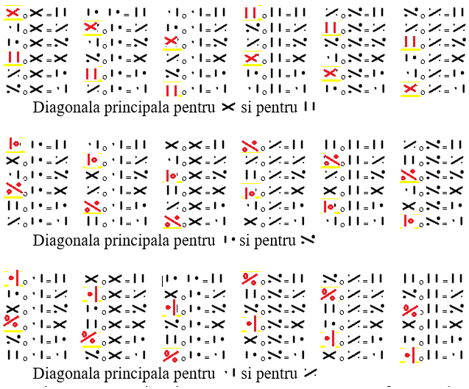
Daca cele 4 dreptunghiuri se răsucesc in jurul axei orizontale astfel încât dreptele orizontale sa se unească, vom obține un cilindru pe a carul suprafețe se vor găsi doua spirale paralele, asemănătoare cu spiralele ADN. Capete cilindrului se pot uni si vor genera un cilindru mai lung (o dubla spirala mai lunga), sau se pot uni generând un tor circular. Structura informaționala prezentata lucrează cu pachetele de litere ce generează câmpul colorat verde corespunzător materiei

Aceasta observație poate direcționa anumite cercetări si către alte direcții de abordare. La nivelul de fractalizare al multiversului găsim un alt fenomen ce ne conduce de data aceasta la stringuri

Evoluţia de la cele mai primitive specii la cele evoluate in etape succesive cu sustenabilitatea ansamblului de specii, nu poate fi întâmplătoare. Ea se supune unor legi si funcționalități ce depind de structura informațională a spațiului coerent al informațiilor ce permit încercarea pe multe trasee inițiatice ce converg către același rezultat final
Există totuși niște paternuri similare ce se regăsesc la toate nivelele de complexitate. Acestea sunt TORURILE. 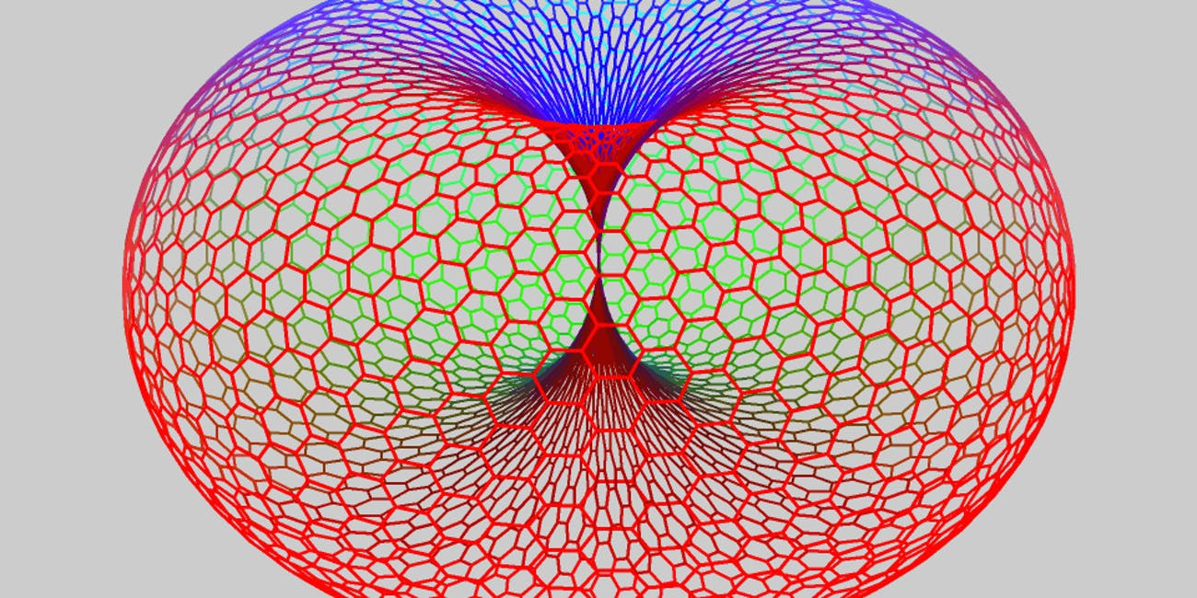

Torurile pot avea multe formule de reprezentare sau constructie, unele dintre acestea sunt spiralate, sau dublu spiralate. Altele cu continut informational prezintă doar o spirala. Dacă sunt reprezentate desfasurate ca dreptunghiuri, torurile vor arăta in felul urmator:
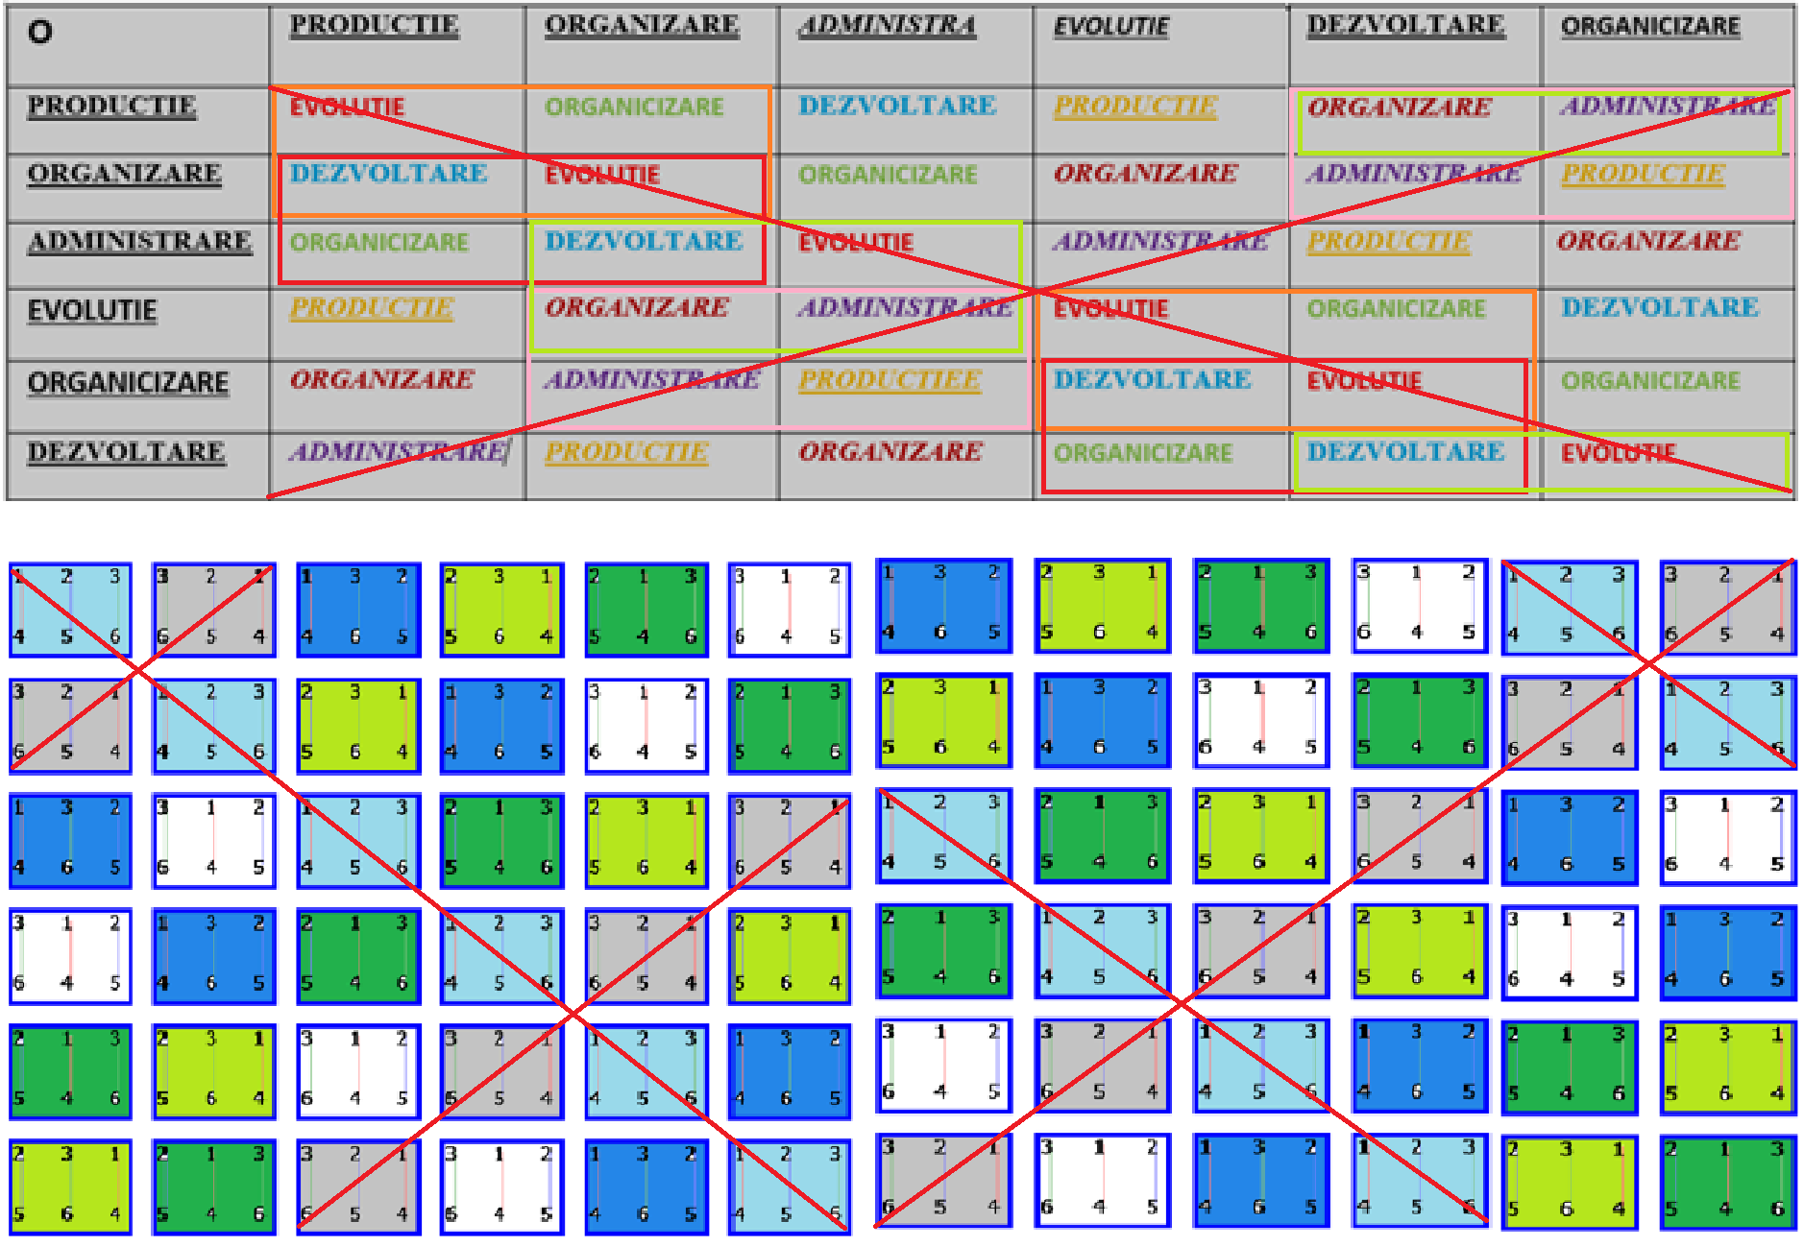

In cazurile de mai sus, este vorba de torusuri semantice reprezentate de modele organizatorice, sau de organizare a multiversului
In alte cazuri ce țin de alcătuirea multiversului in anumite condiții restrictive vom descoperi codurile ce condiționează proprietățile torice reprezentate mai sus
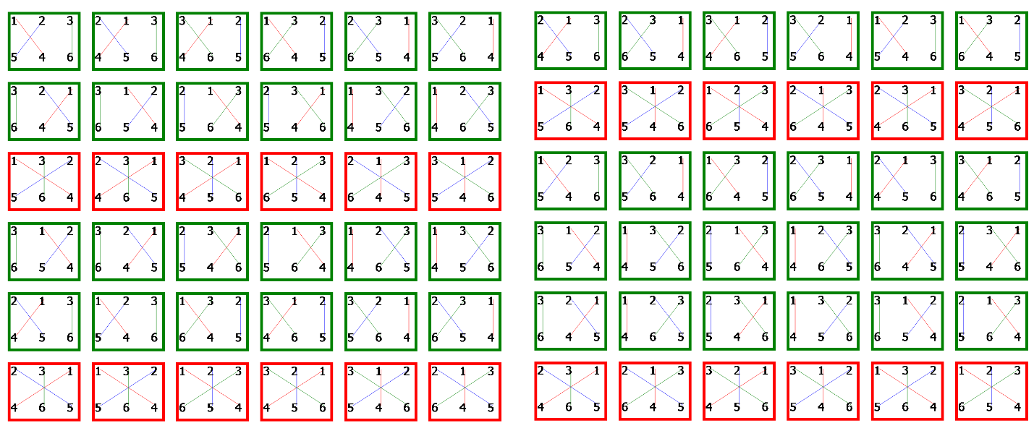
Fiecare dintre linii reprezintă o secvență de cod specific unui set de universuri. Aceste seturi de coduri generează sistemul de toruri ce generează torul de intersecție
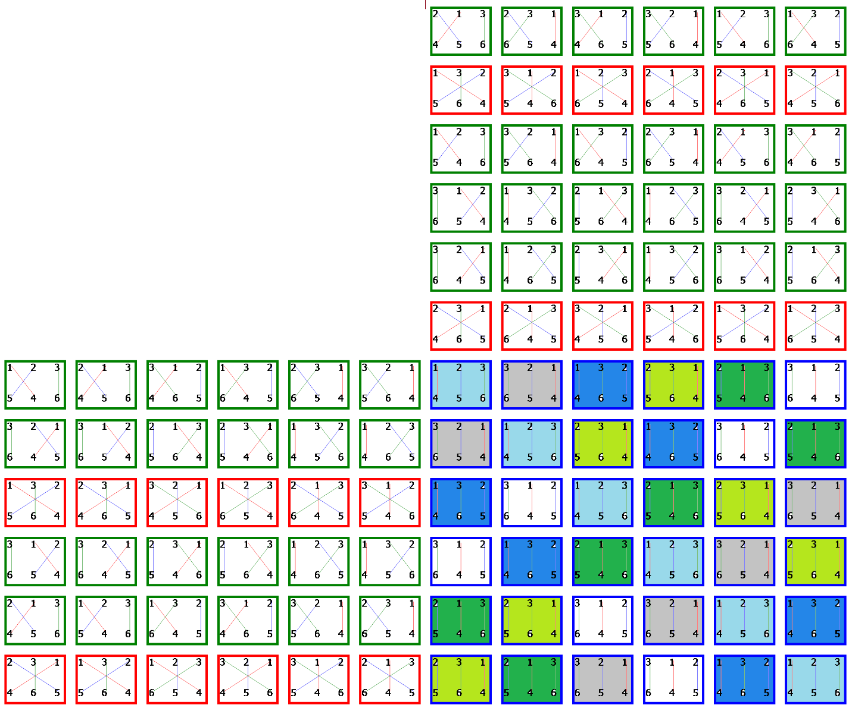

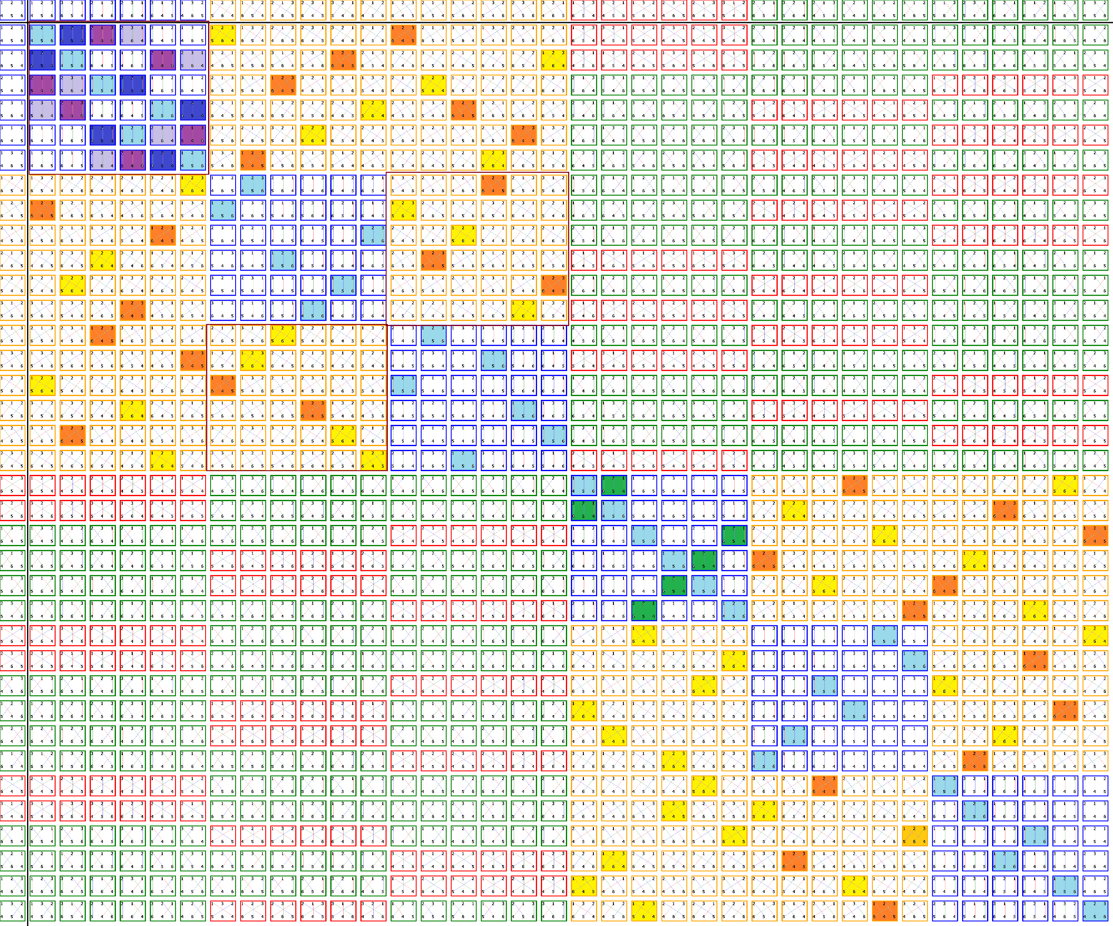
Observăm ca dreptunghiul al patrulea diagonal de la stânga sus la dreapta jos se comporta inițial ca un cilindru, dacă lipim laturile laterale verticale. Dacă lipim si cercurile de la bazele cilindrului el generează un tor ce are pe el doua spirale continui, cea albastra si cea verde.

Observarea detaliilor semnificative ce pleacă de la semantica funcționalităților ne permite analizarea informațiilor din punctul de vedere al funcționalităților si relaţiilor interne. Acesta ne poate ajuta să modelam realitatea si să o înțelegem mai bine prin modelare funcțională
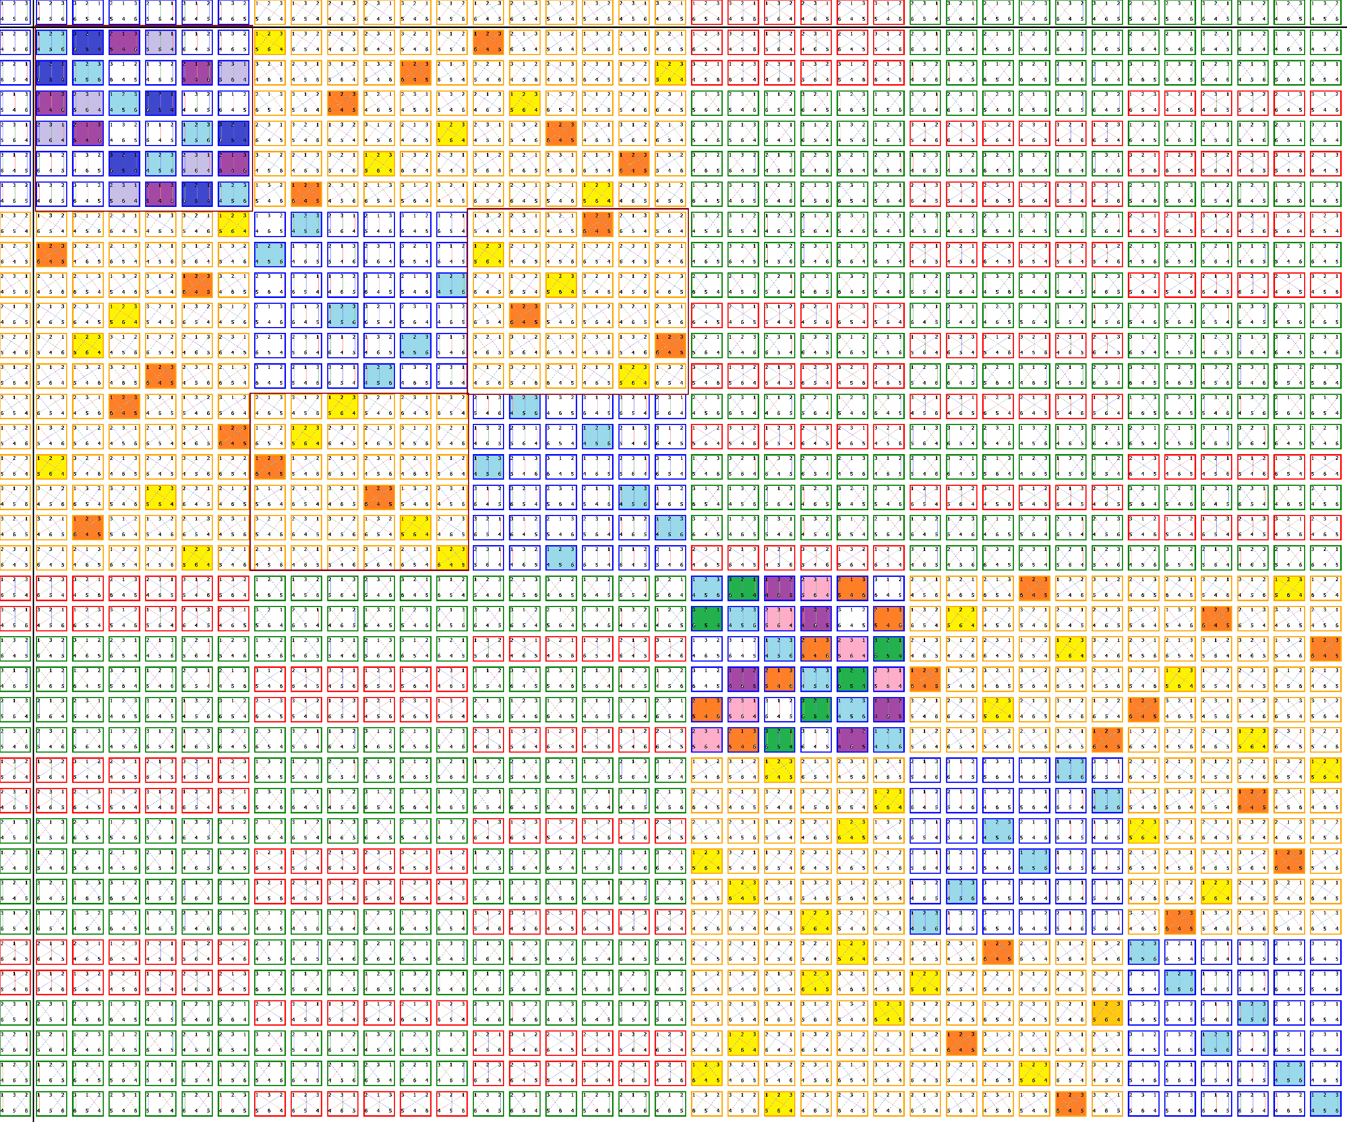
Observam de asemenea că celelalte pătrățele colorate formează structuri simetrice paralele cu cele doua diagonale torice principale, cea verde si cea albastra, foarte clar vizibile pe tor. La început fiecare pătrat colorat mic se găsea in mod unic pe intersecția dintre o linie si o coloana. Aceasta proprietate se conserva daca facem transpoziții intre două linii sau intre doua coloane. Considerând coloana principala ca având informația de tip genetic (generic) a universului, Iar linia principala având informația de tip contextual, matricea cu culori ne arata structura adaptativ-evolutiva a respectivului univers, similara cu un cod genetic al respectivului univers. Acest produs corespunde feedback-urilor de grad 2.
Daca nu se produce închiderea cilindrului in tor, cilindri cu duble spirale se pot conecta unii de alții, păstrând continuitatea dublei spirale, formând un fel de lanț de tip ADN, dar cu formațiuni informaționale complexe pe 4 niveluri.
Pe de alta parte conectarea spiralelor duble formează ventre si noduri virtuale fără conținut informațional, dar in cazul nodurilor, acestea vor fi centre de nucleație pentru informațiile coerente care vor sistematiza spațiul informațional.
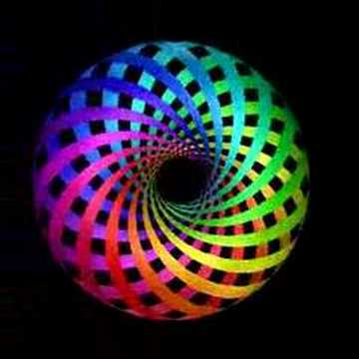
Procesul sistematizării este esențial datorita multiplelor posibilități de conectare a informațiilor din feedback-urile de gradul 1 ce se concatenează pe un buton sau doua butoane. Aceste concatenări pe feedback-urile de grad 1 se pot face pe feedback-uri din universuri diferite, dar fără instrumente de selectare structurată, ele sunt aleatorii
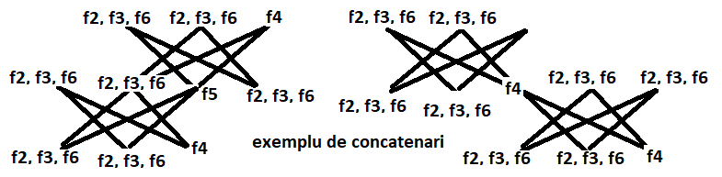

Concatenarea laminară

Dacă pătratele albastre din figura de mai sus se suprapun pe butoanele comune cu același conținut informațional, atunci se creează un foietaj incomplet de pătrate, ce lasă foarte multe poziții libere de informaţii, conținând structuri ale universului reprezentat prin 3 linii paralele. Completarea acestor structuri informaționale se poate face cu ajutorul feedback-urilor de grad 1, ca cele mai mici cărămizi din construcția informațională de completare, sau pachetele de feedback-uri ce generează litere sau pachete de cate patru litere ce generează semnele pictografice.
Pentru fiecare dintre aceste variante de împachetare informațională, poziția tridimensionala a elementelor ce intră in pachet poate fi diferita, ceea ce multiplica enorm numărul de variante de completare a structurii foietajului. Problema este rezolvata de multivers prin încercare-eroare- corectare, reluare pana la determinarea unei poziții consistente cu structura iniţială de bază. Acesta este procesul evoluției adaptative a universului, ce-si dezvolta permanent capacitatea de procesare prin experimentarea soluțiilor optime. Din acest punct de vedere memoria apei ce are mișcări browniene ale moleculelor este perfect explicabilă.

Existența unor cadre structurale ce pot fi regăsite pe diverse nivele de complexitate, împreună cu transformările interne posibile ce pot permite optimizarea structurilor si adaptarea la diferite situații sunt cele două direcții ce pot fi preluate de programele noastre interne si care ne conduc către evoluție

